湖南師範大學訪問記

摘要：
2010年1月14日至17日，郭義雄校長率領本校文學院院長陳麗桂教授與國際事務處處長莊坤良教授訪問湖南師範大學。參訪湖南師範大學，簽署學術合作備忘錄及學生交換約。
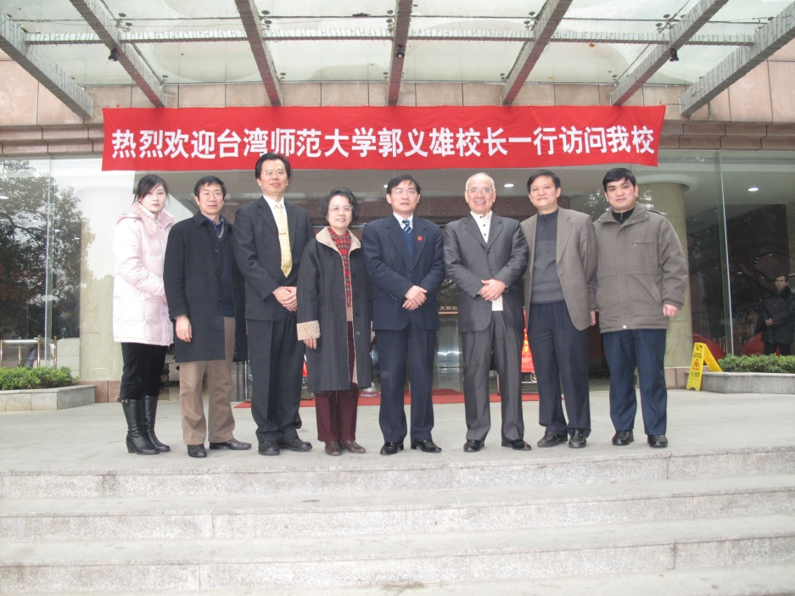

過程：
1月14日晚上三人搭廈門航空飛機直飛長沙，因飛機延誤，於晚間11時才到達長沙。湖南師大派人來機場接機，上車回湖南師大的紅樓飯店，已經是午夜了。
1月15日。用過早餐，由唐建文處長與廖阿瓊主任帶領，參觀曾是湖南師大校園內的岳麓書院。書院保存良好，是中國四大書院之一。

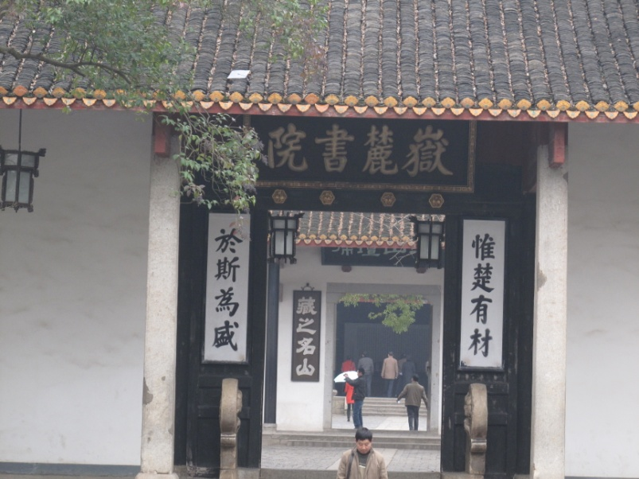

書院面積廣大，曾培育出無數人才。陳院長由書院主任陪同參觀了出土竹簡的研究中心，雙方交換心得，以學者之角度，探討竹簡出土的文化與學術價值。書院內也增設了孔子像，這是文革後增設，重揚儒家文明。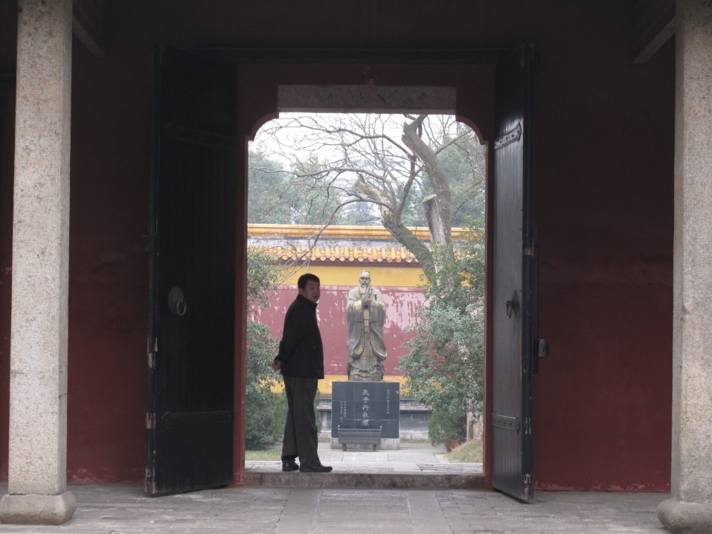
隨後驅車去參觀橘子洲。這是湘江中的沙洲，毛澤東曾以此寫下沁園春。現在這個江中島已經改造成生態島，也對一般市民開放。生態綠化，橘子洲的經驗，也值得我們學習。中午，與書記張國驥會面，並接受午宴招待，雙方同意加強兩校合作。
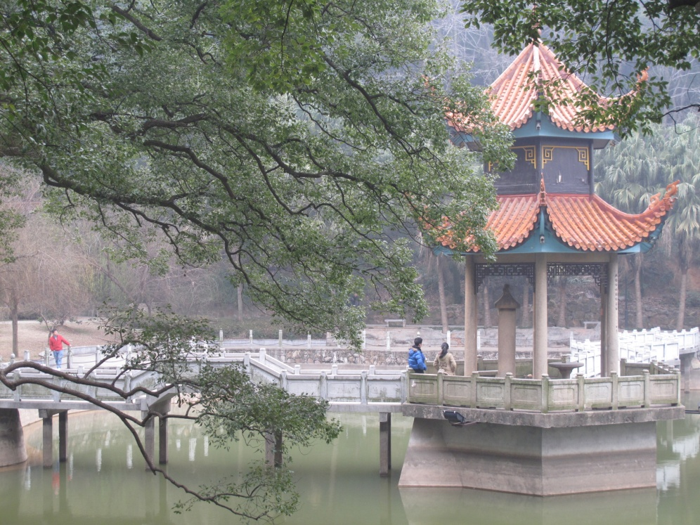

下午參觀校園的岳王亭，亭近岳麓山腳，平湖樓閣，景色甚美，可見同學們在此讀書談心。再去參觀至善樓，這是設備良好的教學大樓。再去參觀校史館，館內分八個區塊，陳列了許多歷史文物照片，介紹湖南師大的歷史。訝異發現錢鐘書教授是湖南師大英語系主任，而他爸爸錢基博，任國文系主任。父子同為國學大師，同校服務，傳為美談。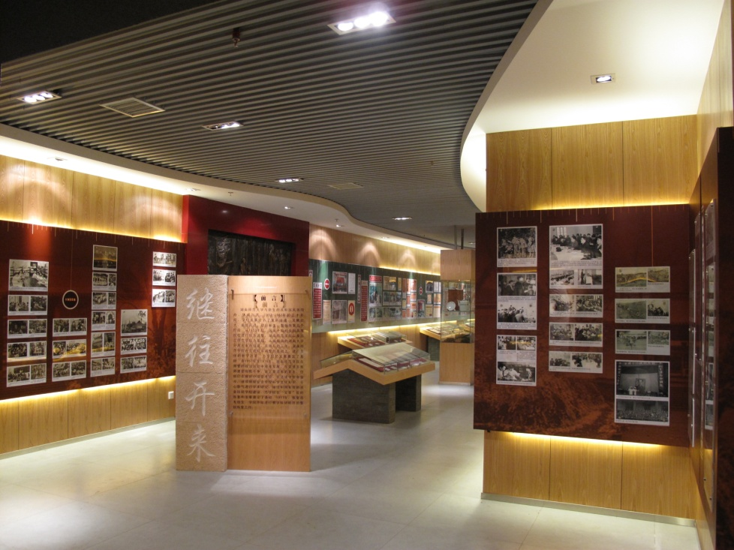
下午4時半回行政大樓與校長劉湘溶會面，並簽署合作備忘錄與學生交換約。兩校校長分別介紹自己學校，並期許未來在教學研究上能展開多方的合作。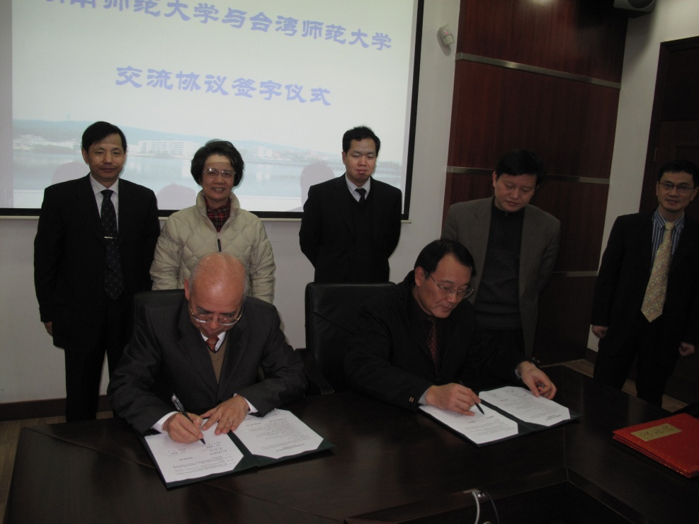
晚上陳院長擔任講座，對湖南師大的師生發表專題演講：
近三十年出土儒道古佚文獻在中國思想史上的意義與貢獻
陳院長專研長沙馬王堆出土竹簡，這回來長沙算是回報長沙，提供豐富的研究素材。她的研究成果，早為學界肯定，湖南師大師生對這場演講更是翹首以待，期待甚多。
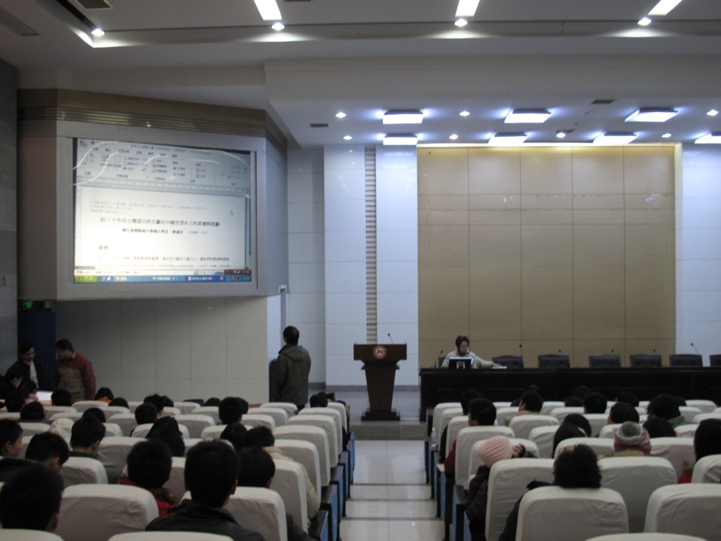

今晚參與演講的師生踴躍，專心聽講外，也積極發問，進行了深度的學術交流。會後，有多位學者還繼續發問，並邀請陳院長來日再訪湖南。
1月16日。適逢星期六，廖阿瓊主任帶大家參觀南山大廟，千年古廟，保存良好，香火鼎盛。
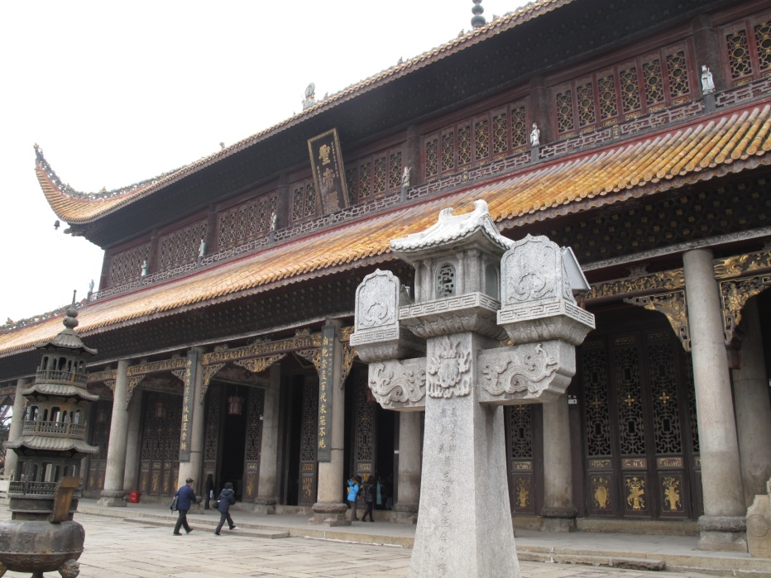

特別是廟內收藏數量龐大的名家石碑，許多歷史人物都在此留下佳文妙作。這些都是書法與文學的寶藏，值得深入研究。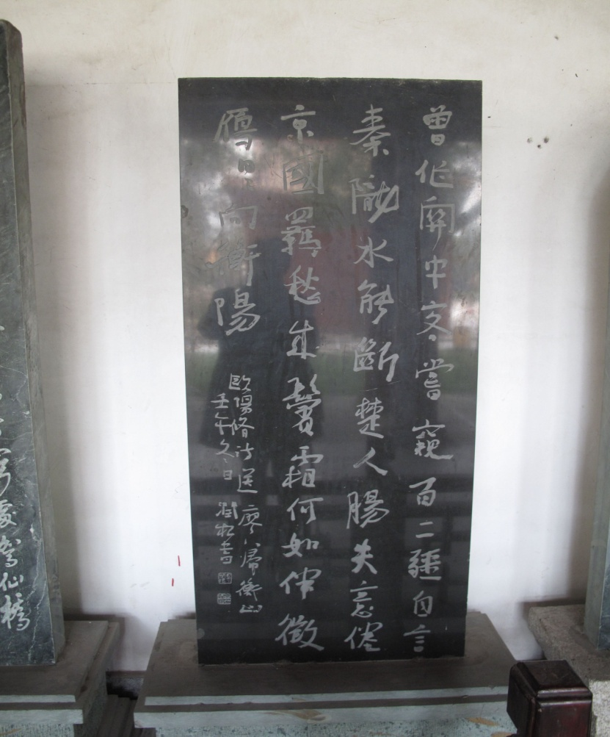
1月17日，早上去湖南省博物館參觀馬王堆出土文物。這是陳院長研究的對象，也是此行參訪的重點之一。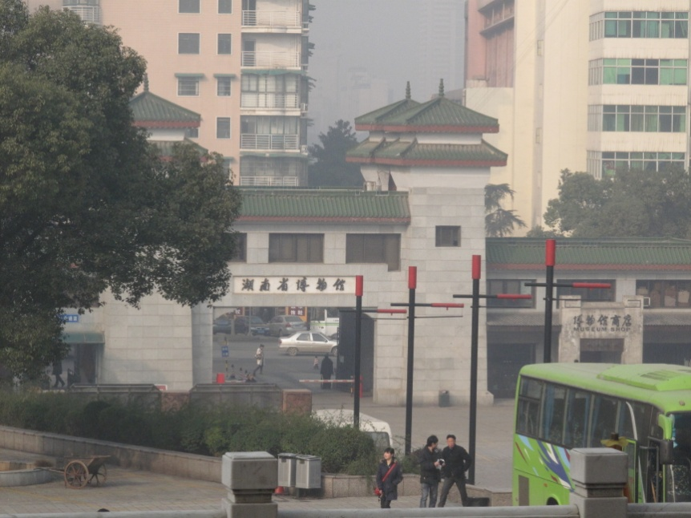

博物館的解說專家與陳院長展開精彩對話，激發出許多文物保存與研究的火花。馬王堆出土文物曾來台北展出，本校也有師生以此為研究，未來將透過湖南師大的合作關係，協助本校學生來此做研究。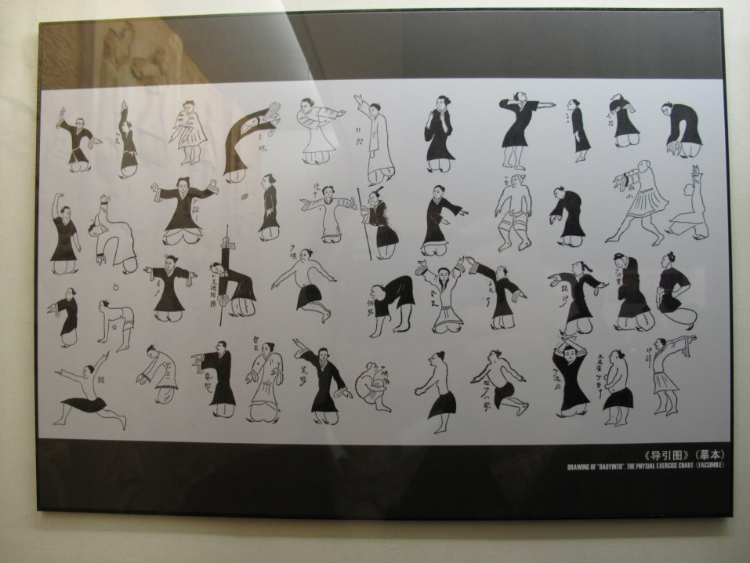

下午，在去參觀長沙簡牘博物館，這是間有關中國出土竹簡與木簡的博物館，官方代表仔細回答陳院長的提問，交換相關知識，也談到台師大學生做相關研究的學生，可以來此研究參訪。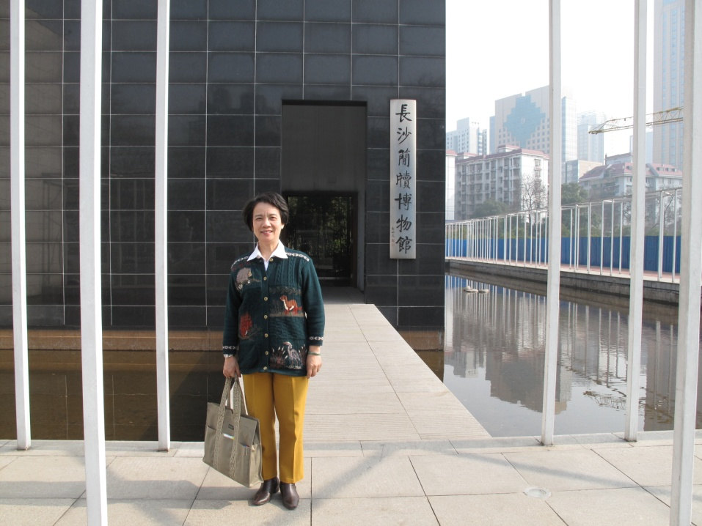
代表團隨後搭長沙與台北直航班機，於4點55分班機回台北，結束三天短暫的訪問。

心得與建議：
- 近年來，大陸硬體建設進步快速。軟體的建設也急起直追，有關學校建設與教學的精緻化，也有相當進步。
- 大陸因出土文物豐富，因此文物保存觀念也隨之提高。許多各類博物館的建立，提高了文化的意涵。
- 湖南師大的校史館完善整理學校的發展歷史，許多文物保存良好，提供了學生認識自己學校的重要媒介，也同時加強同學們對學校的認同。校方安排所有新生參觀校史館，值得學習。本校雖有數位化之簡易校史資料走廊，但應加強認識台師大之校史，以提升同學愛校以校為榮的認同感。
- 湖南師大學生的讀書用功，校園圖書館常見同學讀書。學生們自主來聽演講，讀書風氣盛。這是我們自己學生需要加強的地方。今後，兩校師生交換，應可刺激本校學生戮力向學。
- 因為配合直航班機時段，代表團深夜才抵達長沙，給接待對方，增添困難與麻煩。同時，參訪時間近期末，因此與學生互動的機會減少，來日當慎選時段訪問。

